A. **QUI ĐỊNH VỀ VIỆC NỘP BÀI**

− ***Lưu ý xóa thư mục được phát sinh sau khi biên dịch (thư mục Debug, thư mục ẩn .vs,…) của mỗi project***

− ***Những bài nộp không đúng qui định như trên sẽ bị trừ 2 điểm***

− ***Tất cả các bài làm có tính chất sao chép (copy) sẽ nhận 0 điểm***

**B. BÀI TẬP THỰC HÀNH:**

1. **Mục tiêu:**

+ Tạo ứng dụng trên Windows Form.

+ Sử dụng các thuộc tính, phương thức và sự kiện của các control: Label, Textbox, Button, ErrorProvider, RadioButton, CheckBox, GroupBox, Panel,

PictureBox, ListBox, CheckedListBox, ComboBox.

1. **Yêu cầu:**

+ Yêu cầu về điều kiện thực hành: máy PC (laptop), phần mềm visual studio

+ Yêu cầu sinh viên: nắm vững kiến thức về lập trình trên Window Form như tạo Form, thêm các điều khiển, thay đổi các thuộc tính, viết các sự kiện.

**Bước 1:** Khởi động Visual Studio 2022 -> chọn vào mục ***Create a new project***để tạo một project mới.

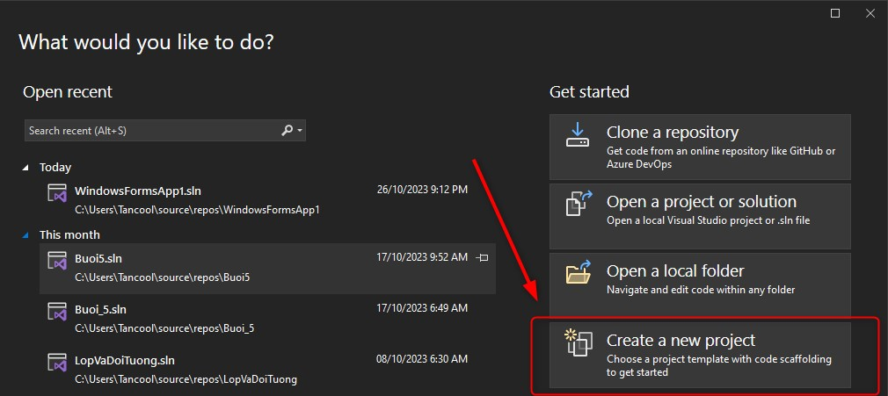

**Bước 2:** Sau khi chọn mục ***Create a new project*** thì một cửa sổ khác mở ra, trong đó có các platforms mà các bạn đã cài. Vì chúng ta sẽ lập trình winforms với c# nên sẽ chọn platforms **Windows Forms App** (.NET FrameWork) -> Next.

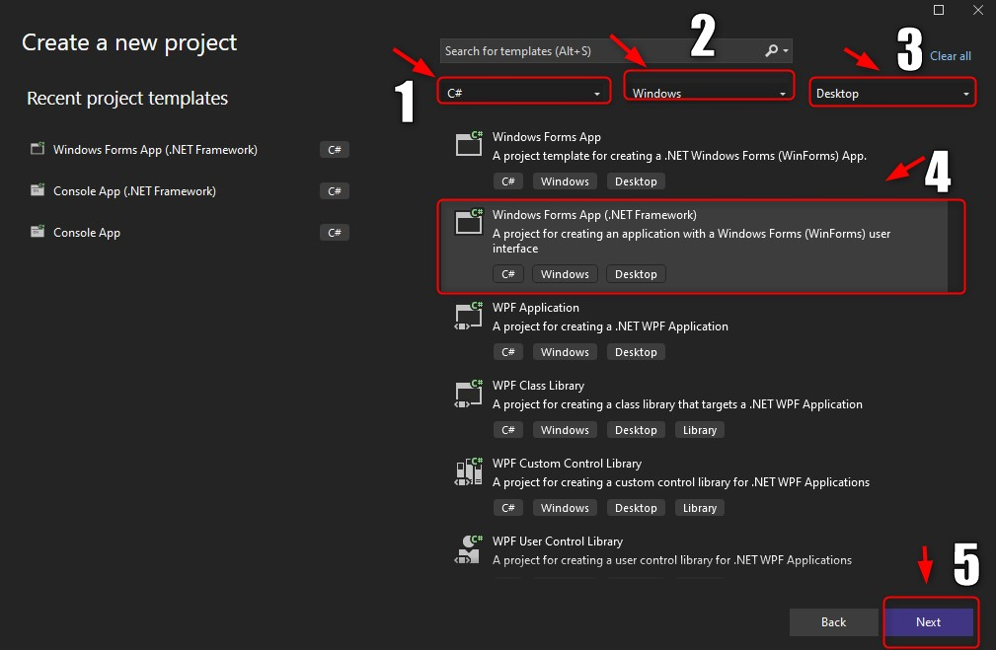

**Bước 3:** Sau khi chọn platforms một cửa sổ mới hiện ra, yêu cầu các bạn nhập thông tin cho project. Các bạn sẽ nhập các thông tin được yêu cầu rồi chọn create để tạo.

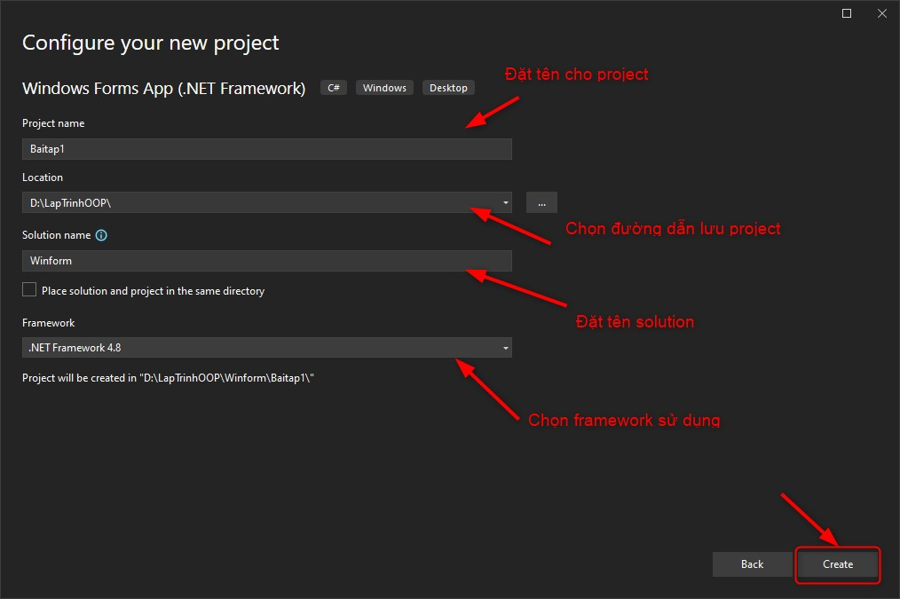

Các bạn sẽ chờ một lúc cho hệ thống tạo project, quá trình tạo nhanh hay chậm tùy thuộc vào cấu hình máy của các bạn. Sau khi tạo xong thì màn hình ứng dụng sẽ như sau:

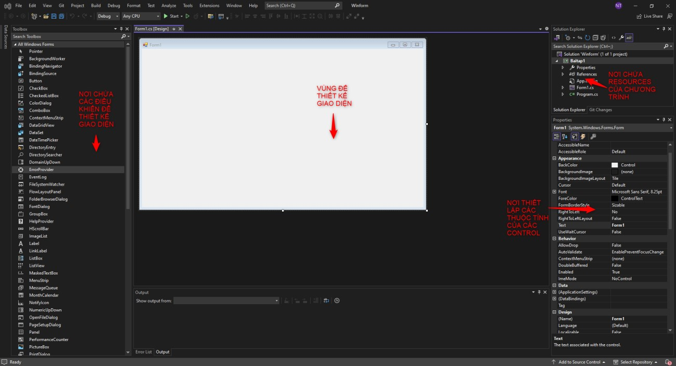

**ToolBox** là nơi chứa các điều khiển để thiết kế giao diện, để mở cửa sổ **ToolBox** các bạn vào View | ToolBox (*Ctrl + Alt + X*).

C# cung cấp danh sách các **Component/Control** được liệt kê theo nhóm. Cho phép các bạn sử dụng thao tác kéo thả vào form để thiết kế giao diện cho chương trình.

Trong ToolBox có các nhóm điều khiển để thiết kế giao diện như sau:

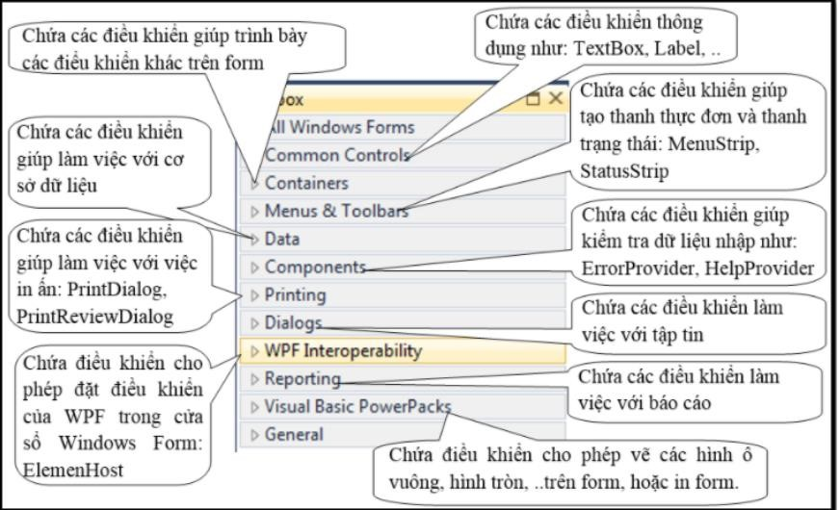

**Form** là vùng để thiết kế giao diện, ta chọn nhấn dữ chuột trái kéo điều khiển vào form hoặc double click vào điều khiển mà bạn muốn thiết kế. Các điều khiển còn được gọi là control hay component

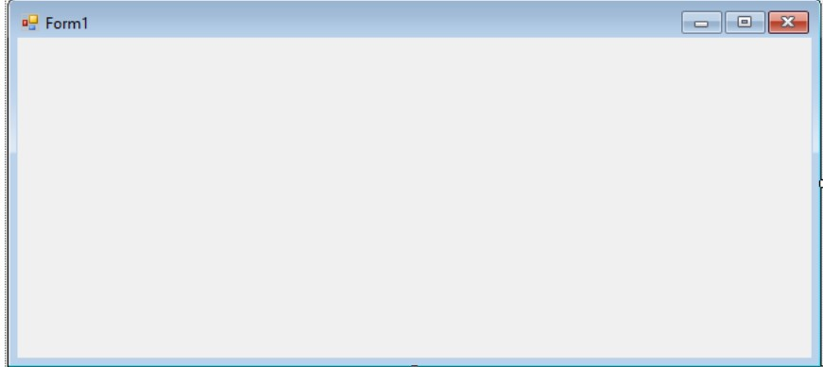

**Properties** là nơi thiết lập thuộc tính của các điều khiển, với mỗi điều khiển/ Control đều được cung cấp sẵn một danh sách các thuộc tính để các bạn có thể thiết lập.

Hầu hết giữa các điều khiển đều có những thuộc tính chung (giống nhau) và những thuộc tính riêng đặc trưng cho điều khiển đó.

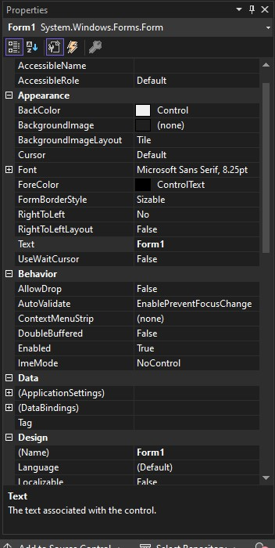

**Code window (cửa sổ viết code)**

Cửa sổ viết code là nơi để chúng ta lập trình theo sự kiện của các điều kiển/Controls. Để bật cửa sổ này các bạn chỉ cần double click vào form, khi đó tự động nó sẽ được tạo.

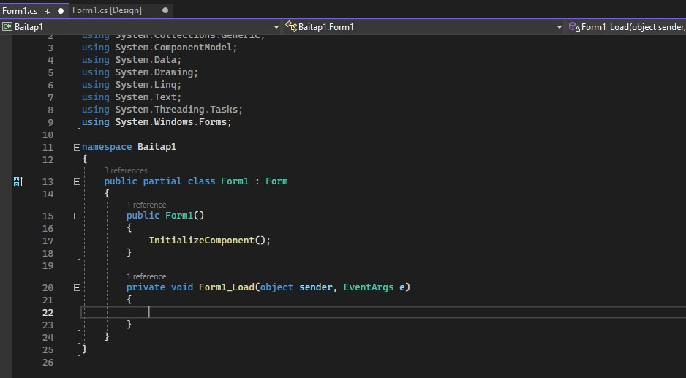

# Giới thiệu 1 số Control trong Visual C# 1. Button

Sử dụng khi cần tạo ra sự tương tác giữa người dùng với chức năng xử lý

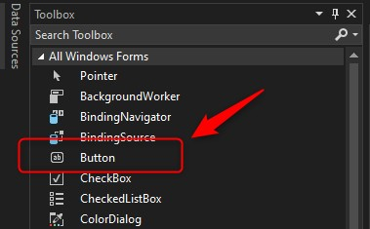

Nguyên tắc đặt tên: btn<Tên tự nghĩ ra>

Vd: btnCong, btnTru, btnNhan, btnChia, btnXuLy …

Vd: Khi người dùng nhấn vào nút sẽ xảy ra 1 hành động gì đó.

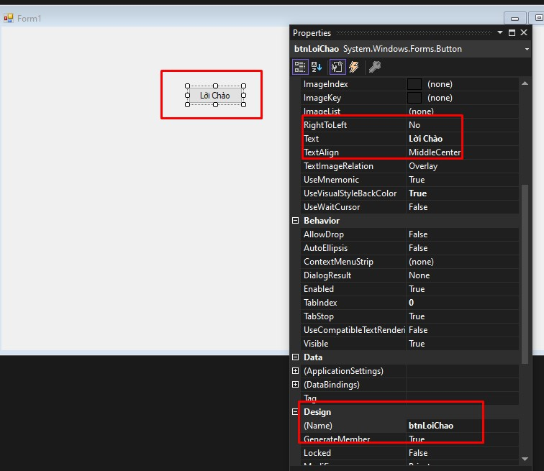

Mục Action của Button:

Sau khi đặt tên xong thì công việc còn lại là đi viết code cho Button bằng cách Click trái 2 lần vào Button thì tự động sẽ có 1 hàm được sinh ra, ta chỉ việc viết code trong hàm đó.

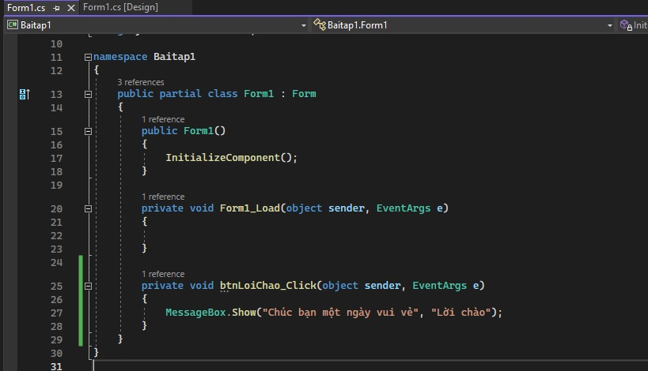

Kết quả chạy chương trình

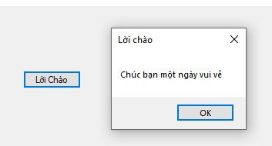

## 2. Label

Nguyên tắc đặt tên: lbl<Tên tự nghĩ ra>

Vd: lblGioiThieu, lblThongBao …

Sử dụng để hiển thị ra màn hình 1 câu thông báo gì đó

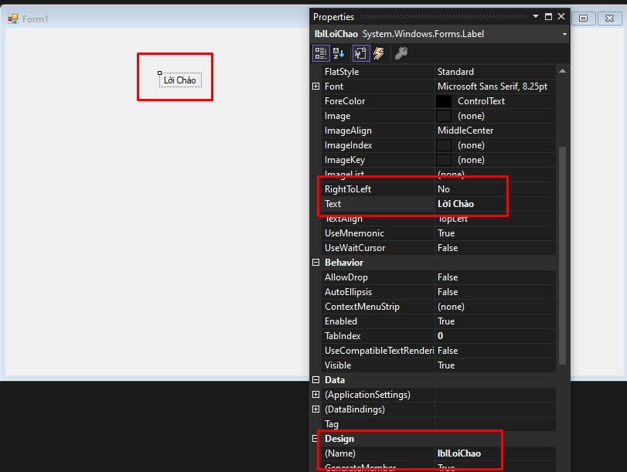

Nếu ta không muốn gán mặc định chuỗi text cho Label thì có thể gán cho nó bằng code như sau:

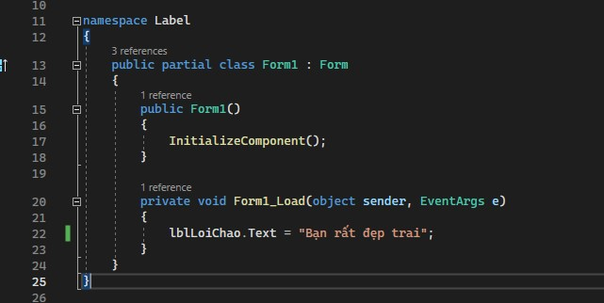

## 3. CheckBox

Nguyên tắc đặt tên: chk<Tên tự nghĩ ra>

Vd: chkGioiTinh, chkLuaChon …

Sử dụng để cho người dùng chọn lựa điều gì đó.

Ví dụ: Viết ứng dụng cho phép người dùng đánh giá giáo viên Giao diện như sau:

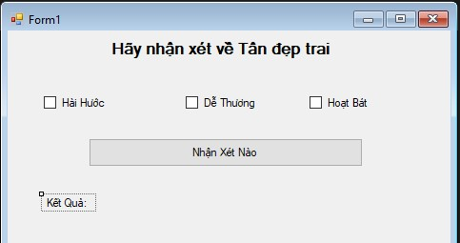

chkHaiHuoc, chkDeThuong, chkHoatBat btnNhanXet lblKetQua

Viết code xử lý cho nút Button

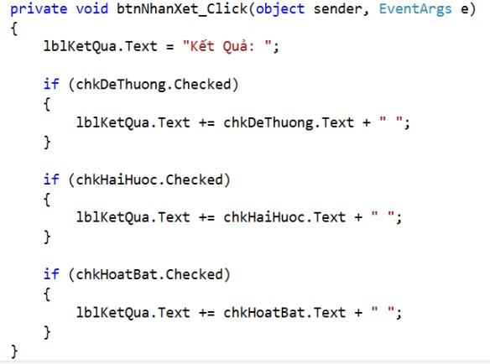

## 4. ComboBox

Nguyên tắc đặt tên: cmb<Tên tự nghĩ ra>

Vd: cmbMonHoc, cmbMonAn …

Sử dụng để hiển thị bảng danh sách xổ ra từ trên xuống cho người dùng chọn lựa

**Ví dụ: Viết ứng dụng lựa chọn năm sinh.**

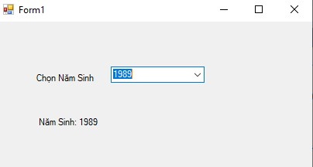

cmbNamSinh, lblNamSinh Code xử lý:

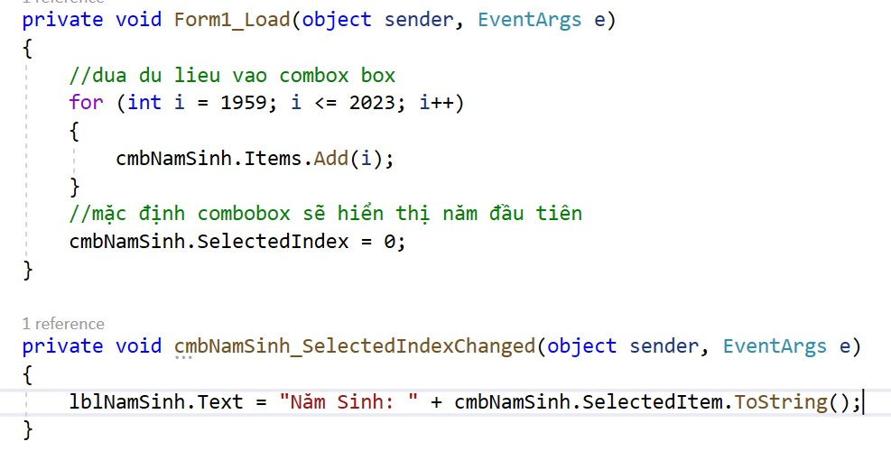

## 5. TextBox

Nguyên tắc đặt tên: txt<Tên tự nghĩ ra>

Vd: txtHoTen, txtNamSinh …

Sử dụng để cho người dùng điền vào thông tin

Ví dụ: Viết ứng dụng nhập vào họ tên và xuất ra màn hình lời chào tương ứng

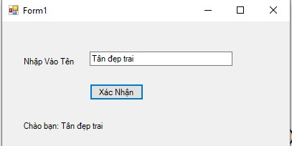

txtTen, btnXacNhan, lblLoiChao

Viết code xử lý cho Button Xác Nhận

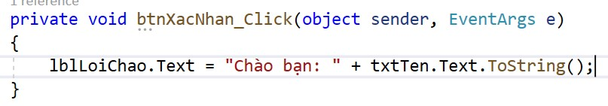

## 6. ListBox

Nguyên tắc đặt tên: lsb<Tên tự nghĩ ra>

Vd: lsbMonHoc, lsbMonAn …

Sử dụng để cho người dùng chọn lựa

Lưu ý: Có thể chọn nhiều lựa chọn 1 lúc (Mặc định ban đầu chỉ được chọn 1)

• Ta tùy chỉnh trong Properties mục: SelectionMode

Trong mục có 4 lựa chọn

None: Không được chọn gì cả

One: Chỉ chọn một (Mặc định là chế độ này)

MultiSimple: Chọn được nhiều bằng cách Click nhiều lần, muốn bỏ chọn thì Click lại lần nữa.

MultiExtended: Chọn được nhiều bằng cách nhấn phím Ctrl để chọn từng cái hoặc nhấn

Alt để chọn 1 khoảng hoặc kéo rê chuột

Ví dụ: Viết ứng dụng đăng ký môn học

Để chế độ One Giao diện:

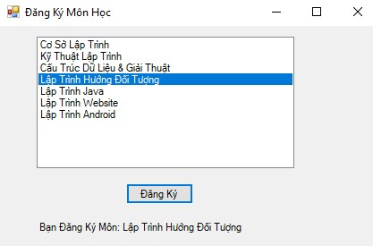

Viết code xử lý cho nút Button

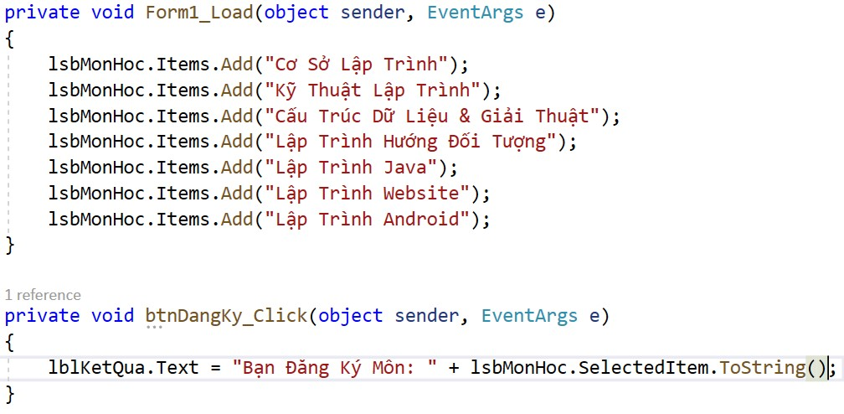

Để chế độ MultiSimple

Giao diện:

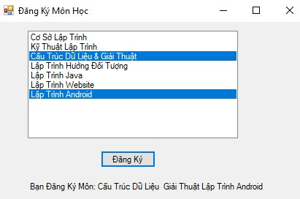

Viết code xử lý cho nút Button

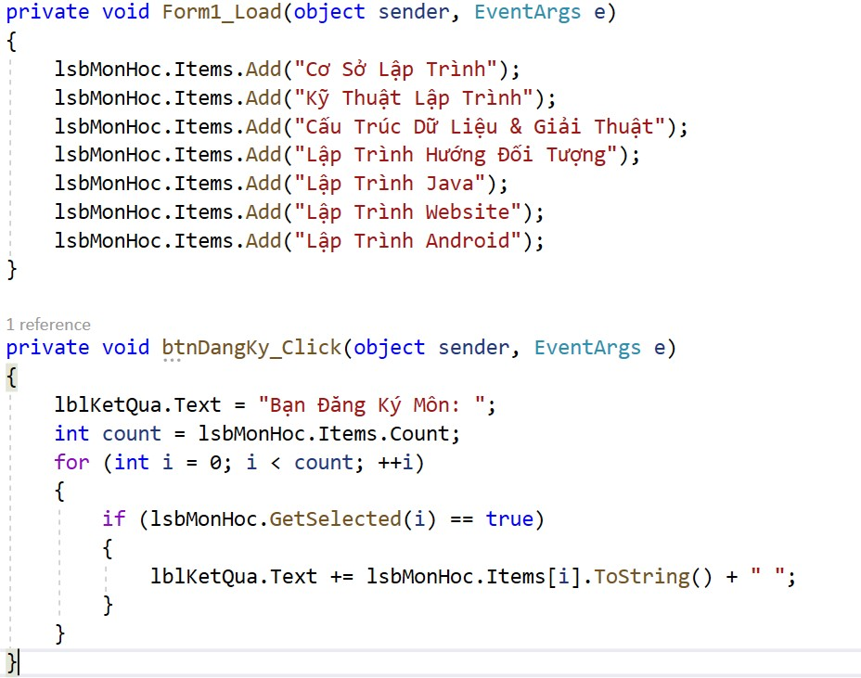

**7. ListView**

## ĐÂY LÀ CONTROL CỰC KỲ QUAN TRỌNG, ỨNG DỤNG RẤT NHIỀU

Nguyên tắc đặt tên: lsv<Tên tự nghĩ ra>

Vd: lsvThongTin …

Sử dụng để hiển thị dữ liệu cho người dùng thấy

Lưu ý: Có rất nhiều chế độ hiển thị, tuy nhiên ta thường chọn Details (dạng chi tiết)

Tùy chỉnh trong Properties phần View -> Details

Muốn add các cột vào trong ListView ta có 2 cách

Cách 1: Vào Properties -> Columns -> Add và cài đặt các thông tin cho các cột, cần cài đặt thông tin độ rộng tương ứng (width)

Cách 2: Cài đặt trực tiếp bằng code Muốn có lằn kẻ ngang – dọc cho dễ nhìn thấy thì chỉnh GridLines -> true

Muốn chọn hết nguyên 1 dòng – chỉnh FullRowSelect -> true

Ví dụ: Viết ứng dụng nhập vào và hiển thị thông tin các sinh viên có trong lớp học

Lưu ý:

* Khi dữ liệu đã nhập xong thì nhấn nút Button => lập tức đưa dữ liệu đó vào ListView
* Khi danh sách đã có phần tử thì ta Click chuột trái 2 lần vào 1 dòng thì lập tức thông tin của sinh viên đó sẽ hiển thị trên Form.

Giao diện:

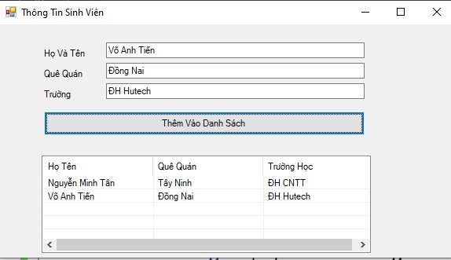

Viết code xử lý:

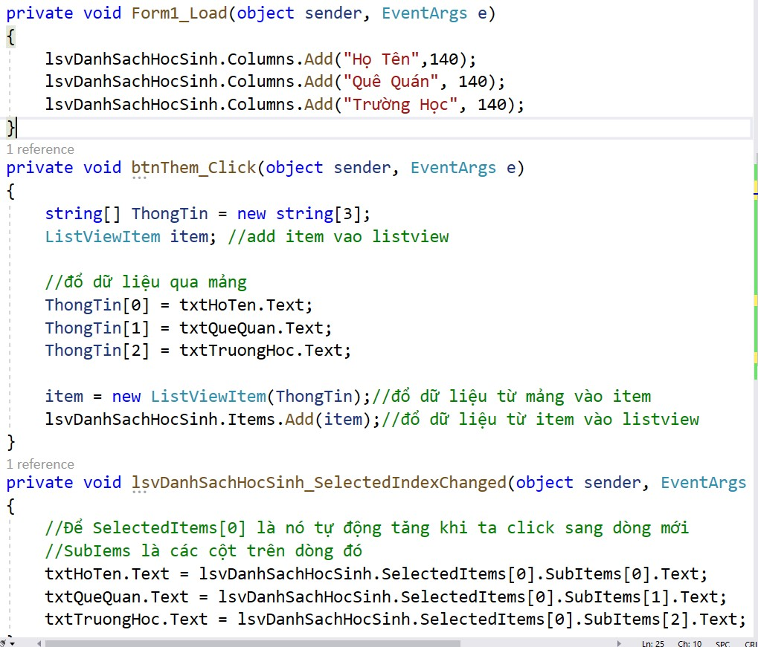

**SINH VIÊN TỰ THỰC HÀNH**

## Bài tập 1: Viết chương trình máy tính với 4 phép toán cộng trừ nhân chia

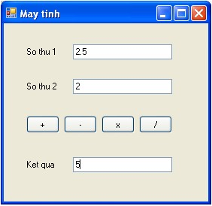

**Bài toán 2:** Viết chương trình Giải phương trình bậc 1

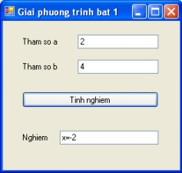

## Bài toán 3: Viết chương trình nhập vào một mảng số nguyên. Tính trung bình cộng các số nguyên dương. Dùng listbox để biểu diễn mảng số nguyên. Phải có button cho phép thêm, xoá, sửa các phần tử của mảng, xoá , sửa các phần tử của mảng

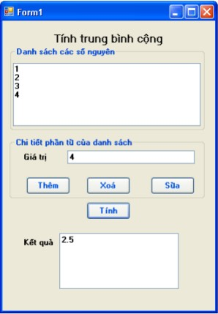

**Bài toán 4:** Viết chương trình nhập vào thông tin của học sinh gồm: Họ tên + Giới Tính

(Nam/Nữ/Gay/Less) + Điểm toán + Điểm lý + Điểm hóa. Tính Điểm Trung Bình và xếp loại học sinh, biết công thức xếp loại như sau:

9 <= Đtb <= 10: Xuất Sắc

8 <= Đtb < 9: Giỏi

7 <= Đtb < 8: Khá

6 <= Đtb < 7: Trung Bình Khá

5 <= Đtb < 6: Trung Bình

2 <= Đtb < 5: Yếu

Đtb < 2: Kém

Công thức tính Điểm Trung Bình = (Điểm toán + Điểm lý + Điểm hóa) / 3

Sơ lược các Control sử dụng trong Form txtHoTen, txtDiemToan, txtDiemLy, txtDiemHoa, txtDiemTrungBinh rdbNam, rdbNu, lblXepLoai ,btnTinh